Работа Центра «Точка роста»
На занятии кружка «Трехмерное Моделирование» учащиеся 5 класса знакомятся с созданием программы Blender, простых пространственных моделей.
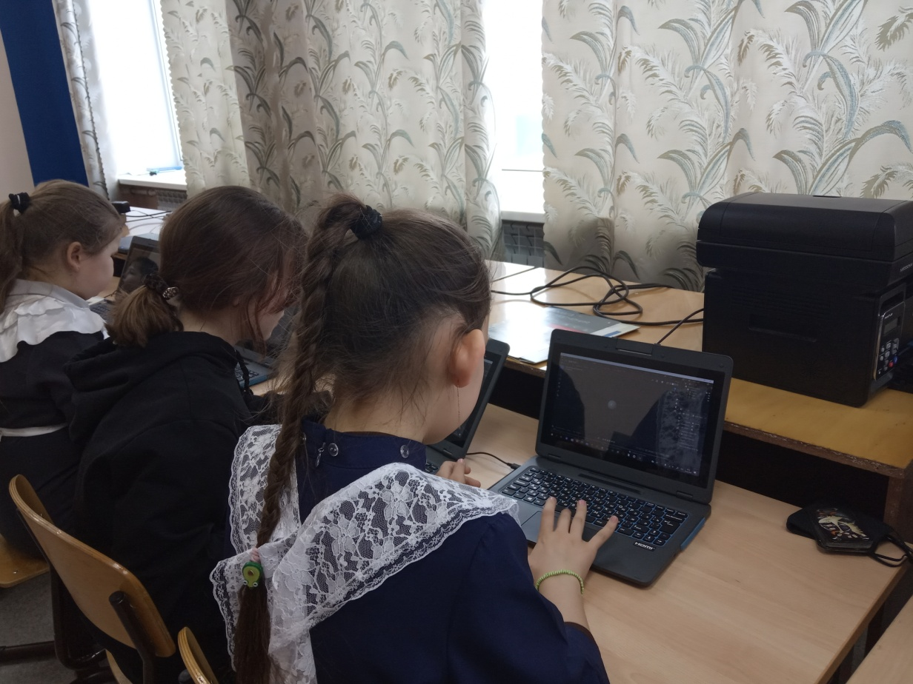
Они с помощью учителя Хакимова Г.Г. создали из куба модель стула с использованием базовых инструментов создания объектов. Ученики с желанием выполняют все задания учителя. Занятия кружка проходят интересно и увлекательно.
